“互联网+”背景下电子商务服务外包企业经营生态链研究
杨力
（安徽国防科技职业学院管理工程系 安徽 六安 237011）

摘 要：电子商务服务外包是一种网络条件下处于成长阶段的新型电子商务经营方式，目前呈现出业务发展较快、企业数量和规模不断扩大的发展态势，但受整体经营管理水平较低、行业核心竞争力不明显等因素的制约，电子商务服务外包这一新兴产物的发展遭遇了一定的挑战。在“互联网+”行动计划的大背景下，将闭环理论借鉴并运用到电子商务外包服务企业中，通过整合电子商务外包服务企业现有业务模式，融入仓储发货、互联网金融新元素，构建以生态链形式展现的电商外包企业经营闭环生态系统，有利于提升电子商务外包企业的竞争力。
关键词：电子商务；服务外包；经营生态
中图分类号：G724.6 文献标识码: A 文章编号：

引言
在国家的政策扶持和市场经济的推动下，大批中小企业在改革开放后涌现出来。截止2014年底，中小企业注册登记数为1023万家，占全国注册企业总数的99%以上。中小企业除了数量庞大外，对整个国民经济的发展也发挥着巨大的作用。据统计，中小企业对GDP的贡献率超过60%，对税收的贡献率超过50%，同时提供了近80%的城镇就业岗位，70%左右的国际贸易额^{[1]}。然而，在信息时代面前，中小企业的发展显得非常被动。一方面，反映速度快、应变能力强的体制优势被高速便捷的网上信息数据交换所代替；另一方面，实现电子商务化的技术门槛成为中小企业紧跟时代脚步的最大障碍。2015年3月5日上午，国务院总理李克强在第十二届全国人民代表大会第三次会议上首次提出：“制定‘互联网+’行动计划，推动移动互联网、云计算、大数据、物联网等与现代制造业结合，促进电子商务、工业互联网和互联网金融健康发展，引导互联网企业拓展国际市场。”“互联网+”计划的提出，为越来越多的传统行业中的中小企业带来了一场声势浩大的革命，我国中小企业的电子商务化的前景非常巨大。
一、中小企业进入电子商务领域面临的挑战
近些年，互联网经济在中国蓬勃发展，电子商务触及各个行业领域并逐步渗透衍生，新业态、新模式、新产品层出不穷，信息消费、物流快递等快步发展。2014年，全国电商交易额同比增长59.4%，连续四年增长超过50%，实现最终交易额16.39万亿^{[2]}，快递达140亿件，问鼎世界第一。以“双十一”为例，淘宝自2009年首创“双十一”购物节到2015年“双十一”落下帷幕，已经有7个年头，中国消费者在当天的消费热情有增无减，越来越多的传统中小企业也参与到促销活动中来。数据显示，2015年11月11日自凌晨1分钟破10亿开始，成交额记录不断刷新，直到12日凌晨0：00的收官数额912.17亿。这令人震惊的数字折射出“中国消费者”惊人的购买力，同时也展现了中国网民强大的消费信心。“双十一”成为电商和消费者名副其实的狂欢节。中国电商行业发展可谓势如破竹，电子商务给国内中小企业带来了无限商机。
不少企业尝到“电商”的甜头后，对自身信息化的要求寄予更高期望，有力地推动了我国电子商务纵深化、专业化的发展进程。面对电商这一诱人的市场，传统中小企业涉足电子商务已成大势所趋，但是却面临着许多现实中的困难。首先，传统的中小企业受困于资源有限，若要依靠自己开拓电商市场，无疑需要具备足够的人力财力，尤其是需要大量专业化技术型的电子商务人才，然而，这类电商人才随着电子商务市场的不断升温却供不应求。其次，不少中小企业缺乏对电商的专业认知，现实中不少传统中小企业认为在第三方电子商务平台（如京东、淘宝、天猫等）上开网店就是跨足电商，但是这并不能称之为电子商务，仅能算是拓展一个销售渠道。要想真正做好电商需要专业化的知识、技术、人才，而这些却是大多数传统中小企业所缺失的，因而中小企业单纯依靠自身去发展电子商务业务，往往效益不佳，投入产出比低。
二、电子商务服务外包为中小企业进入电商领域提供了便捷的通道
（一）电子商务服务外包概念
电子商务服务外包是一种新兴的商业服务，伴随着企业电子商务技术服务需求而产生。电子商务服务外包是指传统企业通过合同的方式，委托专业电子商务服务外包商为其提供部分或全部的信息技术、产品或服务功能^{[3]}，电子商务服务外包企业站在被服务企业的角度，在互联网上提供站点建设、站点推广和网上贸易、相关服务等业务。在虚拟角度上看，电商业务外包相当于传统企业虚拟一个电子商务运营部门，电子商务服务外包企业安排专业人员随时听命于被服务企业的指示及安排，代表其随时与客户交流，及时根据客户的需求提供更为专业的电子商务服务。
（二）电子商务服务外包企业为传统中小企业提供了更加便捷的通道，同时也大大降低了电商运营成本
当今世界的发展趋势是越来越专业化。例如，苹果公司（Apple Inc.）产品畅销全球，主要原因就在于苹果公司的专业化运营，它整合全公司之力把握住了产品设计与品牌两个核心因素^{[4]}。同样，传统行业中小企业将自己的电子商务运营权部分或全部委托给电子商务服务外包企业后，可以将精力集中起来，做好产品研发和品牌建设。中小企业涉足电子商务，适当地分工和专业化对于企业来说非常必要。传统中小企业选择电商外包服务将大大的节省中小企业的各项运营成本，如时间成本、管理成本、人员培训成本等等。以雇佣人员为例：聘用一个客服每月1500元，一个网络策划每月3000元，一个网店美工每月2500元，一年下来，中小企业仅自己雇佣电子商务团队员工的工资至少达十几万。如果再加上办公场地，硬件设备等投入，每年的投入金额更大，而管理的精力和成本更不是能用数字简单衡量的。由于中小企业的财力及精力有限，若大量放在电商运营上，可能不能很好的达到预期的效果，与其摸着河头过河，不如将电子商务服务业务外包给专业企业，将主要精力放在品牌建设和产品研发上，实现专业化分工，充分发挥双方的比较优势，实现中小企业与电商外包服务企业的双赢。
三、电子商务服务外包发展前景和经营现状
（一）电子商务服务外包市场发展空间广阔
电子商务工具已经在大量的中小企业中得到应用，但是中小企业的整体电子商务化的比例较低，只达到9%左右。据调查显示，未来5年，有50%左右的中小企业希望在经营中引入电子商务。这也在一定程度上表明了我国的电子商务服务外包企业拥有较大的市场潜力，尤其是针对中小企业提供的电商外包服务。电子商务外包在美国已经达到千亿元的市场规模，业内人士预计国内潜在的电子商务服务外包市场规模达2000多亿元^{[5]}。电子商务服务外包企业能够提供更专业更高效的服务，实现电商运营及管理上的规模经济，必定是众多中小型企业实施电子商务的首选，未来发展空间广阔。
（二）电子商务服务外包企业经营现状
1.国内电子商务服务外包企业发展迅猛
传统中小企业对于电子商务服务外包的需求，刺激了电子商务服务外包企业的发展，造就了一批又一批的电子商务服务外包公司的诞生。电子商务服务外包是电子商务业务细分化的产物，国内目前从事外包服务的电子商务服务企业数量很多，但目前无权威机构进行分析研究。实践上，国内存在着众多为传统中小企业提供电子商务服务外包的企业，它们大都围绕国内第三方电子商务平台（阿里、淘宝、天猫、京东），提供包括店铺设计、美工装修、营销策划以及店铺运营托管等配套服务。
2.电子商务服务外包这一细分化行业核心竞争力不明显
近年来，电子商务作为国家战略性新兴产业发展迅猛，电子商务服务外包是一种基于网络条件下处于成长阶段的新型电子商务经营方式, 虽然目前虽然业务发展较快，但作为电子商务业务细分化产物的电子商务服务外包行业，无论是规模还是普及程度都十分有限，可以借鉴的成功经验并不多，从而导致电子商务外包服务行业虽然在规模上不断扩大，但其整体规模和经营模式无法得到同步提高，行业核心竞争力不明显，这些问题都在制约这一电子商务服务外包这一新兴产物的发展。
3.电子商务服务外包企业客户黏性较差，合作紧密度不高
从电子商务服务外包行业近几年业务模式来看，我国现行电子商务服务外包模式常见于店铺开通、策划分析、网店美工、产品发布、网络推广、网店运营等模式，基本属于模块化、单一化的“保姆服务式”，当传统企业熟悉网络渠道时，会出现脱离服务外包企业的现象，电子商务服务外包企业客户的黏性较差，合作紧密度不高，这种现行模式大大制约了电子商务服务外包行业的发展壮大。因此，现行的“保姆服务式”外包服务必须探新的业务模式实现转型，突破现有业务发展的瓶颈。
四、电子商务服务外包企业经营生态链的构建
（一）构建基于“闭环”理论的电子商务外包企业经营生态链
“闭环”理论原指一种基于反馈原理的用于工业领域的自动控制系统，主要指由输入到输出的信号前向通路，也包含从输出端到输入端的信号反馈通路，两者组成一个闭合的回路，一个封闭的环，一个信息流转的闭环。若将闭环理论借鉴到电子商务外包服务企业，在整合现有业务模式的基础上，融入仓储发货、互联网金融新元素，构建出电商外包企业经营闭环生态系统（如图1所示）。电商外包企业经营闭环生态系统以经营生态链的形式展现，具体包括网络销售平台搭建外包、网络推广外包、网店运营托管、仓储发货托管、互联网金融服务五个子系统。
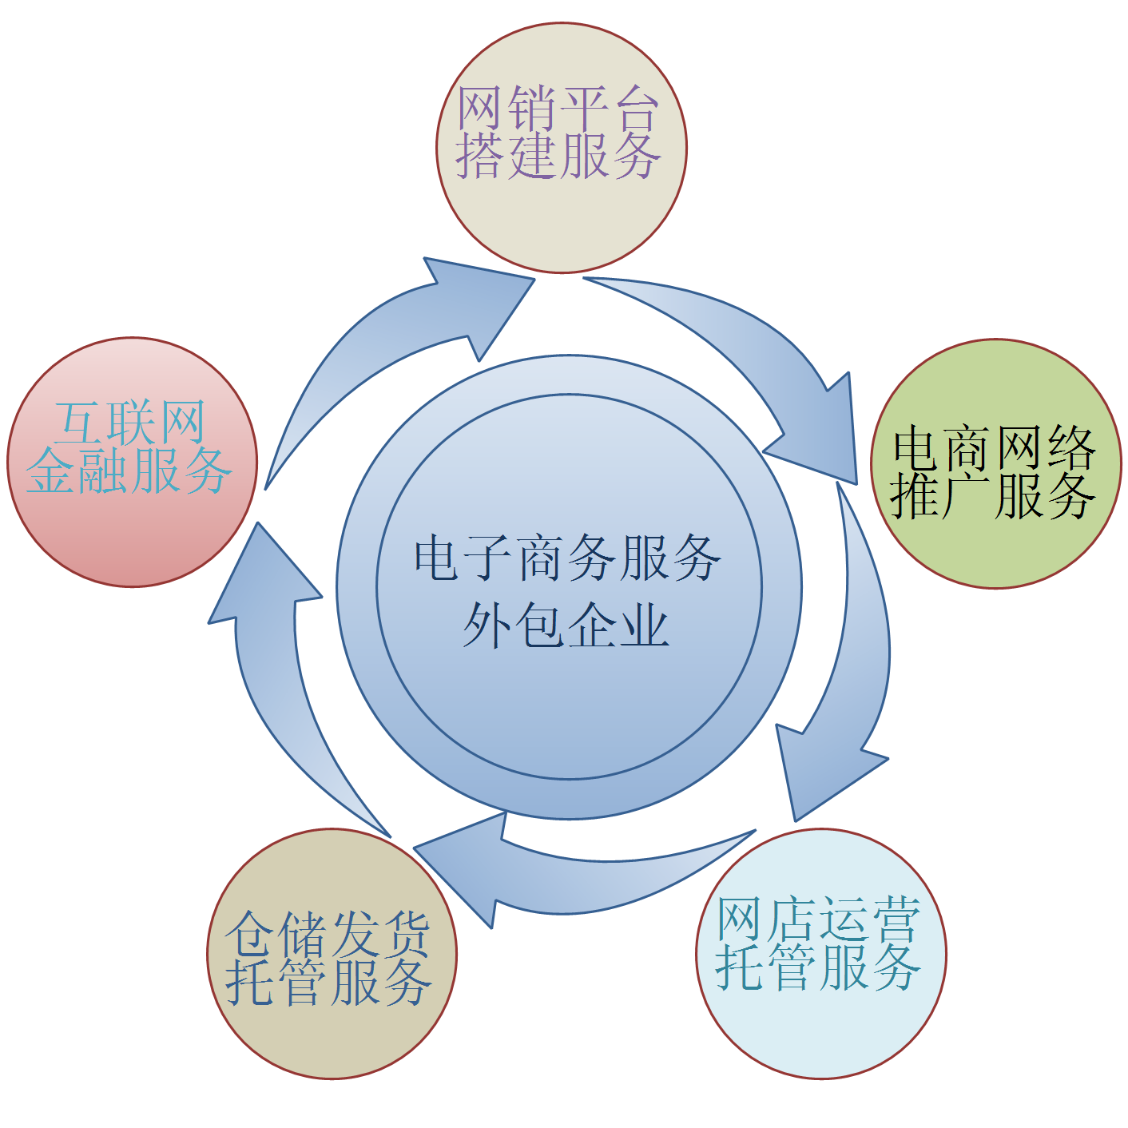
图1:电子商务服务外包企业经营闭环生态系统模型
（二）电子商务服务外包企业经营生态链子系统功能描述
1.中小企业网销平台搭建服务子系统
电子商务服务外包企业提供专业人员帮助中小企业构建网络销售平台，以最快的速度打通电商运营渠道。如：通过市场调研，结合中小企业品牌与线上消费者情况，确定网络销售的品牌定位，制定适宜的运营规划；为每个中小企业客户量身建立一个完整项目团队，并帮助其培养和提升自身团队；提供入驻高流量第三方电子商务平台（天猫、京东、淘宝、微信）服务；根据中小企业品牌定位确定其店铺设计风格，为企业提供专业化的店铺设计装修；并按一定模版将中小企业商品信息上传到网络销售平台，帮助企业建立网店规章，规范网络经营管理。
2.中小企业电商网络推广服务子系统
电子商务服务外包企业可以为中小企业提供专业化的网络推广方案，利用互联网平台打破品牌打造、产品推广上的时间与空间上的障碍，综合运用SEO策略、SEM策略，借助电子商务平台为中小企业产品进行推广。借助于微博、微信等新媒体对其进行推广服务。利用专业化的运作，以较快的速度提升店铺综合指数以及中小企业网店的知名度。
3.中小企业网店运营托管服务子系统
电子商务服务外包企业可依托一流的网络技术为中小企业量身定制的国内第三方电子商务平台（淘宝、天猫、京东、微信等）开展网店运营托管服务。中小企业把网店托管给电商外包服务企业后，将不需要每天做制作宝贝、上下架、优化关键词、装修店铺、客服咨询等这些琐碎工作。电商外包服务公司会帮他们进行全面的日常操作和管理，更好地提供产品发布、维护网店、处理订单、客户服务等服务。这样一来，网店托管不仅为中小企业卖家节约了时间成本，还节省了管理成本和费用成本。
4.中小企业仓储发货托管服务子系统
电子商务服务托管企业可以充分利用中小企业资源及规模优势，科学布局仓储区域，为中小企业提供精细化仓配一体的一站式物流服务。规模化的电商仓储强化了分工协作，工作效率要高于传统中小企业内部的物流仓储部门，具有专业化和低成本的优势，能够很好的消除企业在物流配送方面的各种顾虑，使得企业能够更加关注自身的网络商品，这能够很好的降低企业的物流仓储和配送成本。
5.中小企业互联网金融服务子系统
中小企业在社会经济中扮演着不可或缺的角色，但是，中小企业信贷潜伏风险较大，各商业银行对中小企业的信贷支持相对较弱，出现了融资难问题。监管部门相继出台了办法支持中小企业信贷融资需求，同时，中小企业市场广阔、回报率高，还能带动其他业务发展，如何有效评估中小企业信用风险并做好防控工作成为中小企业和商业银行共同关注并亟待解决的难题^{[6]}。
电子商务服务外包企业可以与商业银行合作，共同开展互联网金融方面的布局。利用互联网思维，借助互联网工具和方法^{[7]}，可以为中小企业客户提供更优质更安全的金融服务。例如：电子商务服务外包企业服务的客户（中小企业）在申请信贷融资时，商业银行可以利用互联网直接调取电子商务外包服务企业大数据中心客户（中小企业）的日常运营数据，通过根据盈利水平、偿债水平、资质水平、信息利用水平、创业能力、信用能力等指标快速、科学的评价中小企业信贷规模、信贷风险。这样一方面提高了商业银行分析中小企业信贷风险的效率，另一方面，中小企业也可以更加便捷的享用商业银行提供的金融服务。
五、结束语
在“互联网+”行动计划的大背景下，将闭环理论借鉴并运用到电子商务外包服务企业中，在整合企业现有业务模式的基础上，融入仓储发货、互联网金融新元素，构建出电子商务外包企业经营闭环生态系统，更能发挥电子商务外包企业的自身优势，为服务对象提供更专业、更全面的外包服务，最终形成电商外包企业的核心竞争力，推动整个电商外包行业的进步，对于电子商务外包行业的可持续发展具有较好的指导和推动作用。

参考文献：
[1]王华玲.基于政府因素对中小企业融资困境的分析[J].新乡学院学报：社会科学版,2012,（5）：37-39.
[2]马常艳.国家统计局：预计中国“十二五”GDP年均增长近8%[EB/OL].中国经济网，(2015-10-13)[2015-10-13].http://www.ce.cn/xwzx/gnsz/gdxw/201510/13/t20151013_6689560.shtml
[3]李佳妮.基于系统动力学的电子商务服务外包风险分析[J].中国商贸，2013，（7）：121-123.
[4]盖雄雄.电子商务托管:专业人做专业事[J].市场观察,2011，（4）:50.
[5]李立威，薛万欣.中小企业电子商务服务外包模式及影响因素剖析[J].商业时代, 2012，（1）: 44-45.
[6]匡东华.中小企业信贷风险管理研究[D].衡阳：南华大学,2014：34-35．
[7]哈尔滨银行第一款互联网金融产品嘻哈贷面世[EB/OL]. 齐鲁晚报，(2015-10-21)[2015-10-21].http://bank.eastmoney.com/news/1184,20151021558050224.html

Research on the Operating Ecosystem of E-Commerce Service Outsourcing Enterprises in the Setting of "Internet +"

YANG Li

(Anhui Vocational College of Defense Technology, Liu’an，Anhui，237011)

Abstract: E-commerce service outsourcing is a new e-commerce operating mode in development, which is based on the network conditions and shows the rapid development tendency with expanding numbers and scales. However, limited by constraints like lower levels of the whole operating management and weak industry core competitiveness, the development of E-commerce service outsourcing has been challenged. In the setting of "Internet +" projects, the closed loop theory is applied into E-commerce service outsourcing enterprises. By integrating the existing operating modes of E-commerce service outsourcing enterprises, and introducing new elements of storage, delivery, and internet finance, the closed-loop ecological system of operation in E-commerce outsourcing enterprises in the form of ecological chains can be established to effectively enhance the core competitiveness of E-commerce outsourcing enterprises.

Key words: E-commerce；Service outsourcing；Operating ecosystem
(责任编辑:孙巧云)

收稿日期：2016年04月25日 作者简介：杨力（1981-），男（汉族），陕西咸阳，副教授，硕士。研究方向：电子商务经营。 基金项目：2016年度安徽高校人文社会科学研究项目（项目编号：SK2016SD15），安徽省2016年高校优秀青年人才支持计划重点项目（项目编号：gxyqZD2016456），安徽省2015年省级质量工程特色专业建设项目（项目编号：2015tszy075）。

